Блок управления лебедками

WP-2

Паспорт и инструкция по эксплуатации

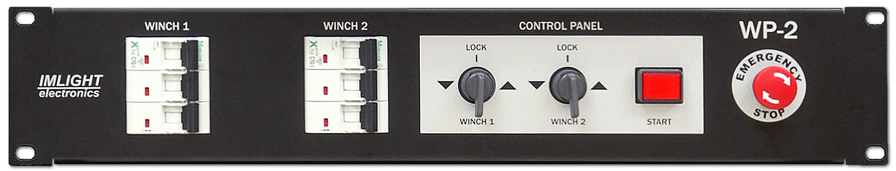

1. Назначение.

Блок управления лебедками WP-2, в дальнейшем блок, предназначен для управления двумя лебедками в осветительных системах, системах озвучивания помещений при использовании последних на театральных и концертных площадках, в домах культуры, дискотеках, ресторанах и т.п.
Блок изготовлен в соответствии с техническими условиям ТУ 3434-003-434800356758-06, изменения №2, сертифицирован системой РОСТЕСТ, сертификат соответствия № РОСС RU.АЯ46.В02803.

2. Устройство прибора и принцип действия.

- Внутри блока осуществляется коммутация входного 3-фазного сетевого напряжения на 2 независимых выхода с прямым и реверсивным выходом фаз питающей сети. Каждый выход защищен от перегрузки и короткого замыкания 3-фазным автоматическим выключателем на ток 3п10А.
- На передней панели блока расположены – два 3-фазных автоматических выключателя, 2 переключателя WINCH 1 и WINCH-2, кнопка START (с подсветкой), кнопка аварийного отключения EMERGENCY STOP.
- На задней панели находятся – 5 клемм для подключения напряжения питающей сети MAINS INPUT, 8 выходных клемм для подключения лебедок WINCH 1, WINCH 2 из них 6 клемм серого цвета L1, L2, L3, 2 клеммы желто-зеленого цвета для подключения проводов заземления PE.
- При помощи переключателей WNCH 1 и WINCH 2 выбираем направление движения каждой лебедки. В среднем положение переключателя движение лебедки заблокировано, переводим переключатель влево - движение ВНИЗ, переключатель вправо – движение ВВЕРХ. При нажатии на кнопку START начинается движение лебедок в ту сторону, которая выбрана переключателями WINCH 1,2. Отпускаем кнопку START, движение лебедок прекращается.
- Для аварийной остановки лебедок нужно нажать на кнопку EMERGENCY
STOP. Для возврата кнопки аварийной остановки в исходное состояние, нужно повернуть красную головку кнопку по часовой стрелке на часть оборота.
- Максимальное сечение проводов для входного клеммника – 10 кв.мм, максимальное сечение выходных проводов 4 кв.мм.
- Корпус блока выполнен в конструктиве 19" высотой 2U из стали толщиной 1,2 мм со съемной передней панелью и верхней крышкой. Корпус окрашен порошковой краской.

3. Комплект поставки

- Блок WP-2
- Паспорт и инструкция по эксплуатации - 1

4.Технические характеристики

380 В, 3 фазы+нейтраль
50-60
2
3п10А
IP20
10-45
483 х 225 х h88(2U)
540 х 270 х 110
4,95
5,60
Напряжение питания, В
Частота сети, Гц
Количество выходных каналов
Защита канала автоматическим выключателем на ток, А
Степень защиты блока
Диапазон рабочих температур, ºС
Габариты блока, мм
Размеры упаковки, мм
Масса блока, кГ
Масса блока в упаковке, кГ

5. Подготовка к работе

- Все подключения к блоку должны выполняться квалифицированным персоналом.
- Не устанавливайте блок вблизи источника тепла.
- Если блок транспортировали при отрицательных температурах, перед включением его нужно выдержать в нормальных условиях не менее 2 часов.
- Нельзя использовать блок в следующих местах:
- в местах с повышенной влажностью,
- в местах, подверженных вибрациям и ударам,
- в местах с температурой выше 45ºС или ниже 2ºС,
- предохраняйте блок от пересыхания и повышенной влажности (рекомендуемое значение влажности от 35% до 80%).

Внимание! Блок должен быть обязательно заземлен!

6. Гарантийные обязательства

- Гарантийный период – 12 месяцев, гарантийный период исчисляется со дня продажи.
- Производитель гарантирует соответствие изделия техническим характеристикам при соблюдении условий эксплуатации, режима транспортировки.
- Гарантия прекращается в случае самостоятельного ремонта блока.
- Транспортные расходы по гарантийному ремонту осуществляются за счет покупателя.

7. Изготовитель

Адрес изготовителя: 610050, Россия, г.Киров, ул. Луганская, д.57-б
Тел/Факс: +7-8332-340-344

www.imlight.ru
E-mail: pres_el@show.kirov.ru

Время работы офиса:
Понедельник-пятница с 9=00 до 17=00
Перерыв на обед с 12=30 до 13=30

Серийный номер: ____________________

________________________ _________________________

«_____»____________20__ г. «____»_____________20__ г.

